БОЕВОЙ ПУТЬ С ДИВИЗИЕЙ, РОЖДЕННОЙ НА ГРАНИЦЕ

Майор
Якутин Иван Степанович
Сотрудник «СМЕРШ» - ветеран Особого отдела Поронайского гарнизона 15 Армии Дальневосточного военного округа

История появления в данном издании очерка о ветеране «СМЕРШ» Якутине И.С. отчасти уникальна.
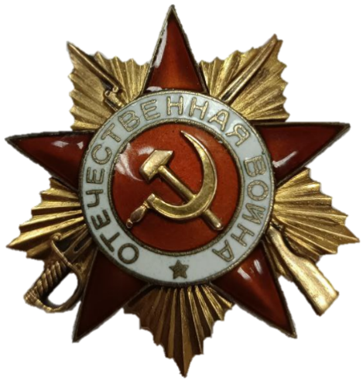
В июне 2006 года начальник отдела военной контрразведки по 21 смешанной авиационной дивизии 14 армии ВВС и ПВО (п. Джида Р. Бурятии) подполковник Кондалев Леонид Алексеевич прибыл в г. Новосибирск для выполнения служебного задания в армейском отделе. Увлекаясь фалеристикой в поисках интересных экземпляров для своей коллекции на одном из рынков города он приобрел орден «Отечественной войны I степени» с номером 187032.
Спустя 16 лет полковник запаса Кондалев Л.А., ветеран отдела по Академии им. А.Ф. Можайского решил установить, кому принадлежал давно приобретенный орден, обратившись за помощью к действующим сотрудникам Управления.
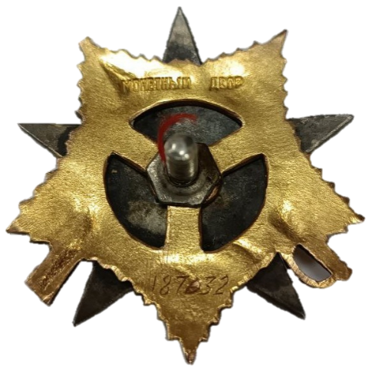
И каково же было удивление для всех, когда из Подольского архива МО РФ ответили, что эта высокая правительственная награда была вручена 15 апреля 1945 г. старшему оперуполномоченному отдела контрразведки «СМЕРШ» 102 стрелковой Дальневосточной Новгород-Северской Краснознаменной ордена Суворова дивизии капитану Якутину Ивану Степановичу!
Интересная получилась связь времен и судьбоносных совпадений, в результате которых орден сотрудника «СМЕРШ» оказался в руках военного контрразведчика нынешнего поколения.
В преддверии 80 годовщины образования легендарной военной контрразведки «СМЕРШ» мы посчитали своим долгом раскрыть боевой путь Якутина Ивана Степановича, а когда получили необходимые материалы еще раз убедились в правильности принятого решения, потому что перед нами раскрылся образ того самого «окопного» опера, принимавшего непосредственное участие в боевых действиях полка, смелого и решительного офицера - контрразведчика.
Орден «Отечественной войны I степени» № 187032 капитана Якутина И.С.

Якутин Иван Степанович родился 13 ноября 1913 г. в селе Верх-Ирмень Новосибирской области в семье крестьянина-бедняка. Отец и мать, согласно автобиографии, написанной Иваном Степановичем, до и после революции занимались сельским хозяйством.
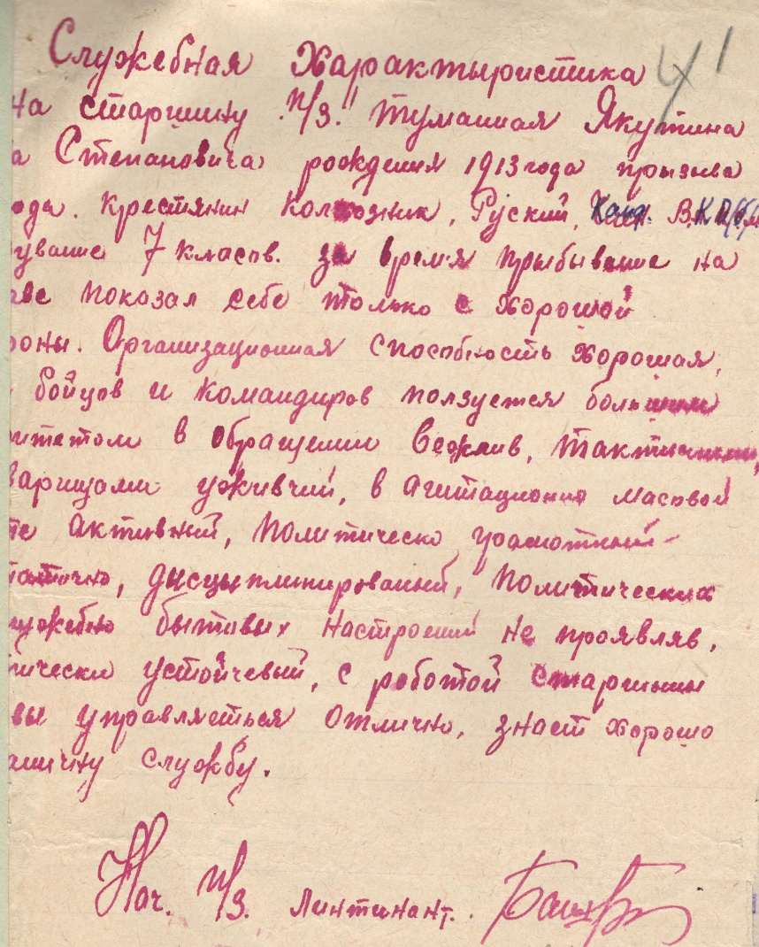
Свое детство он провел в родном селе, где в 1929 году окончил семь классов школы колхозной молодежи.
После окончания школы, с 1929 года начинается его нелегкая трудовая деятельность. Так, за 6 лет он успел поработать на таких должностях как котельный мастер металлургического завода, тракторист, а затем и бригадир тракторной бригады Верхне-Ирменской машинно-тракторной станции.
В октябре 1935 года, в возрасте 22 лет, призвался в Красную Армию в пограничные войска. Служба проходила в городе Иман (в настоящее время Дальнереченск, Приморский край) Дальневосточного края в 57 пограничном отряде НКВД Дальневосточного фронта.
В 1936 году окончил школу младших командиров в городе Иман с отличием, за что начальником школы был награжден ценным подарком. С новыми знаниями Иван Степанович продолжил службу в 57 пограничном отряде на должностях командира отделения пограничной заставы «Черная речка», а также старшины и помощника начальника заставы «Туманная».
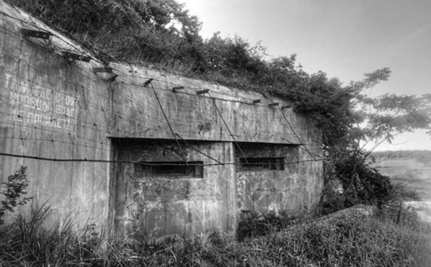
В августе 1939 года, зарекомендовав себя инициативным, дисциплинированным военнослужащим принят на должность помощника оперуполномоченного Особого отдела НКВД Иманского Укрепленного района (г. Иман Приморского края).
Иманский укрепленный район был сформирован в 1939 году в полосе обороны 35 армии и содержал 114 долговременных фортификационных и других сооружений. На него возлагалась защита долины реки Иман, участка Транссиба, в том числе важного железнодорожного моста через руку и дороги по долине вглубь территории нашей страны. Напротив Имана располагался японский укрепленный район – Хутоуский, мощный оборонительный узел из долговременных железобетонных перекрытий, соединенный дорогой с Центральной Манчжурией.
Оборонительные сооружения Иманского укрепрайона.
С декабря 1939 года по ноябрь 1942 года, Якутин И.С. проходит службу в должности оперуполномоченного особого отдела НКВД 109 Укрепленного района (Иманский), где оперативно обеспечивает 211 отдельный пулеметный батальон и 346 телеграфно-эксплуатационную роту.
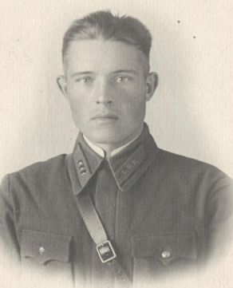
Из служебной характеристики начальника ОО НКВД 109 Укрепрайона старшего лейтенанта госбезопасности Селицкого: «…Тов. Якутин как работник волевой, дисциплинирован, над собой работает, в кругу оперсостава и в части пользуется авторитетом…растущий чекист, подает надежду на перспективного работника…
На военное время может быть выдвинут на должность старшего оперуполномоченного особого отдела…».
В ноябре 1942 года в Хабаровске из числа пограничников приамурских и приуссурийских застав формируется 102 стрелковая дивизия, за которой и закрепляется Якутин И.С. в качестве старшего оперуполномоченного Особого отдела НКВД. В оперативное обеспечение был принят 30 Хасанский стрелковый полк, с которым он прошел нелегкий боевой путь по фронтам Великой Отечественной войны, непосредственно принимая участие в боевых действиях дивизии.
Старший лейтенант Якутин И.С. оперуполномоченный Особого отдела НКВД 109 Укрепрайона
После разгрома врага под Сталинградом, командованием принято решение – взять Орел, однако осуществить запланированное зимой и весной 1943 года не удалось.
Впереди предстояли тяжелые и кровопролитные бои. Линия фронта составляла более 50 километров, вдоль которой немцы, используя рельеф местности (находились на преобладающих высотах, откуда прилегающая территория просматривалась на десятки километров), организовали мощную систему обороны.
В марте 1943 года, сменив части 69 стрелковой дивизии, вновь сформированная д102 дивизия заняла позиции на западной части северного фаса Курской дуги, в районе города Дмитровск-Орловский. С этих дней началось ее участие в Севской наступательной операции по окружению и разгрому основной силы группы армий «Центр», проходившей с 25 февраля по 28 марта 1943 года.
Из боевой характеристики на старшего оперуполномоченного отдела контрразведки «СМЕРШ» 102 стрелковой дивизии по обслуживанию 30 Хасанского стрелкового полка капитана Якутина И.С.: «…17 марта 1943 года, в ожесточенных боях за город Дмитровск-Орловский, капитан Якутин И.С., в связи с гибелью командира принял его под свое руководство боевыми операциями 1 стрелковый батальон, в результате чего была выполнена боевая задача и город Дмитровск-Орловский был взят ...».
В августе 1943 года, дивизия перебрасывается в район Починок-Алешок Орловской области, где ведет бои на подступах к реке Десна. Кровопролитные бои шли в районе населенных пунктов Ржавчик-Муравчик Орловской области, где противник предпринял мощную контратаку, потеснив ведущий бой на этом направлении армейский снайперский батальон. Иван Степанович, лично прибыл с группой разведчиков на позиции батальона, где под его руководством было восстановлено положение, а также взят поселок Майский (упразднен 15 октября 2004 года, в настоящее время имеет название Александровский).
В первых числах сентября 1943 года передовыми отрядами дивизия подошла к правому берегу реки Десна, перед которой стояла задача по ее форсированию совместно с соединениями 65 армии и овладеть городом Новгород-Северским. «…На подступах к реке Десна у села Малиновка 30 стрелковый полк вклинился в оборону противника, который предпринял контратаки с целью окружить полк. Видя создавшуюся угрозу над полком, Якутин И.С. взял под свое руководство 3 стрелковый батальон и повел в контратаку в результате чего было восстановлено положение и закреплен занятый участок…».
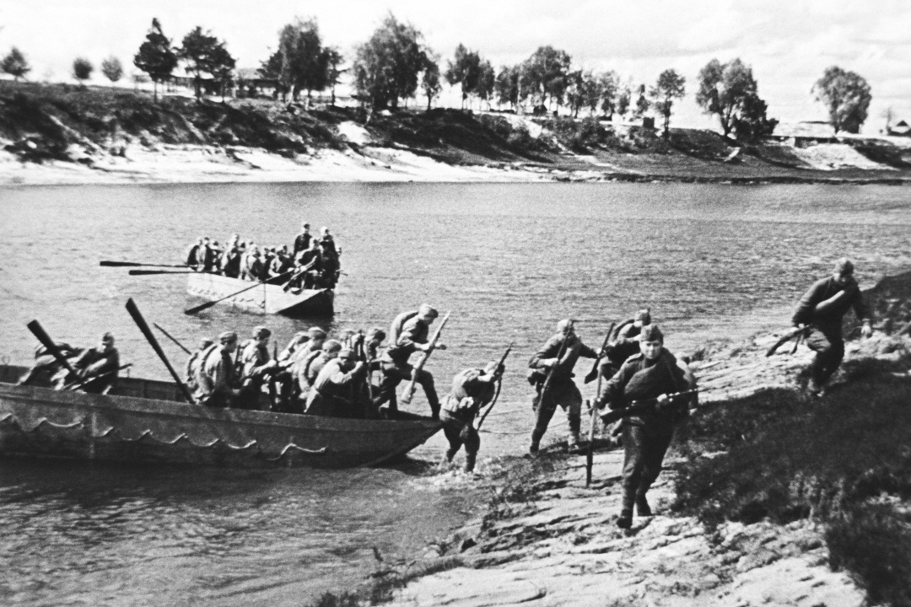

Советские войска форсируют реку Десну, сентябрь 1943 года.

08 сентября 1943 года передовые отряды 30 и 40 стрелковых полков вышли к реке северо-восточнее города Новгород-Северский. При форсировании реки Десна по инициативе Ивана Степановича был найден район переправы, и под его руководством, по разрушенному мосту, организована переправа 7 стрелковой роты 30 стрелкового полка и головных подразделений 40 стрелкового полка, которые овладев плацдармом, в течение суток удерживали его до прибытия основных сил. За это время, непосредственно находясь с подразделением курируемого полка, был легко ранен, но, не смотря на это, полк не оставил.
Героическим и умелым действиям Якутина И.С., а также военнослужащих 30 стрелкового полка позволило войскам 16 сентября 1943 года овладеть городом Новгород-Северский. За освобождение города от фашистских захватчиков дивизия получила почетное наименование «Новгород-Северская».
После успешных боевых действий, дивизия продолжила свой путь на гомельском направлении, где в ночь с 07 на 08 октября форсировала реку Сож вблизи села Жеребное и захватила плацдарм на подступах к Гомелю.
Противник, не дожидаясь подхода основных сил Красной Армии, предпринял попытку незамедлительно выбить закрепившийся полк. Вновь призванные на пополнение, после тяжелых боев за Новгород-Северский, молодые бойцы из районов Белоруссии, столкнувшись с яростным натиском врага, стали отходить. В создавшихся условиях «… Предвидя критическую ситуацию, Якутин И.С., презирая смерть, под ураганным огнем, взяв роту автоматчиков, остановил отходящих, повернув их в наступление. В результате был закреплен плацдарм и обеспечена переправа всего полка…».
В середине июня 1944 года, успешно выполнив поставленные задачи в Гомельско-Речицкой операции, 102 стрелковая дивизия совершила марш в район города Рогачев, где с 24 по 26 июня участвовала в Бобруйской наступательной операции, в ходе которой успешно форсировала реку Друть, где также отличился Иван Степанович.
Из боевой характеристики командира 102 стрелковой дивизии полковника Погребняка на старшего оперуполномоченного отдела контрразведки «СМЕРШ» капитана Якутина И.С.
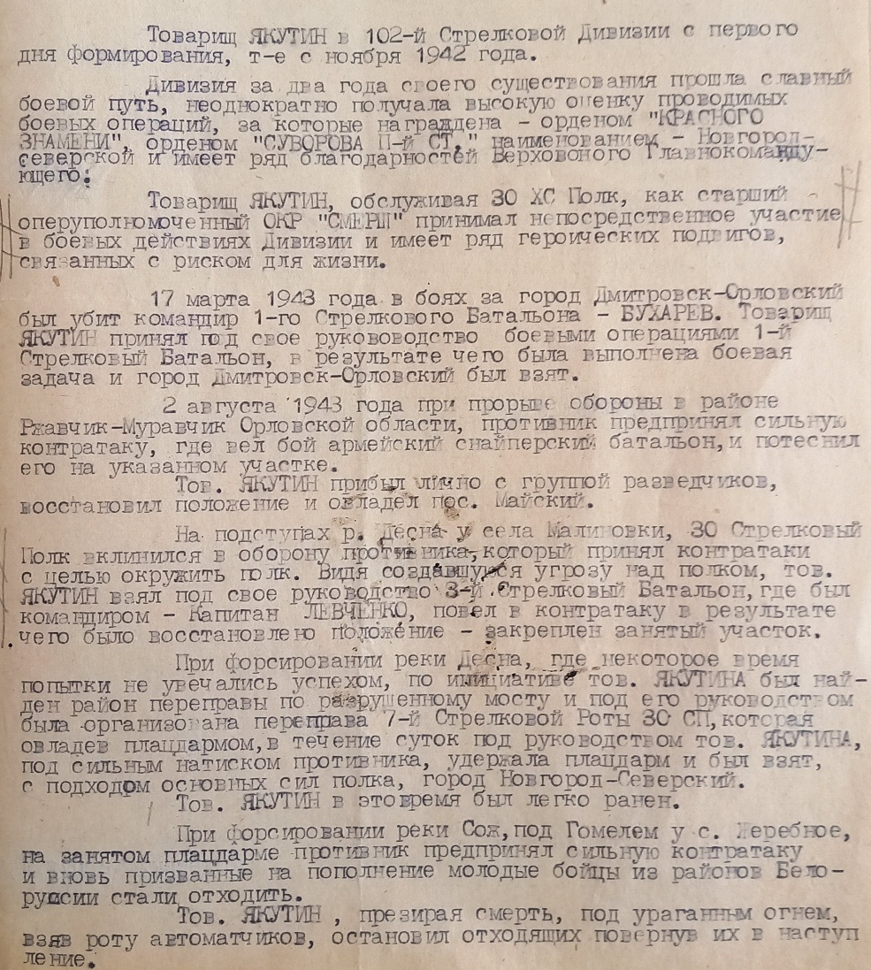
«….В момент форсирования реки Друть 24 июня 1944 г. тов. Якутин, руководя опергруппой, заметил разрушенный артиллерийским огнем противника наведенный нашими войсками мост и, принял меры его восстановления, непосредственное участие. Мост был восстановлен, что обеспечило переправу артиллерии из района города Рогачев…».
К началу сентября 1944 года, дивизия, пройдя через Белоруссию вышла к реке Нарев, расположенной в северо-восточной части Польши. Продвижение к реке проходило очень тяжело. Местами дивизия вынуждена была оставить позиции, отдельные позиции обороны были прорваны.
Боевая характеристика на оперуполномоченного ОКР «СМЕРШ» 102-й Стрелковой дивизии
капитана Якутина И.С., 1944 год.
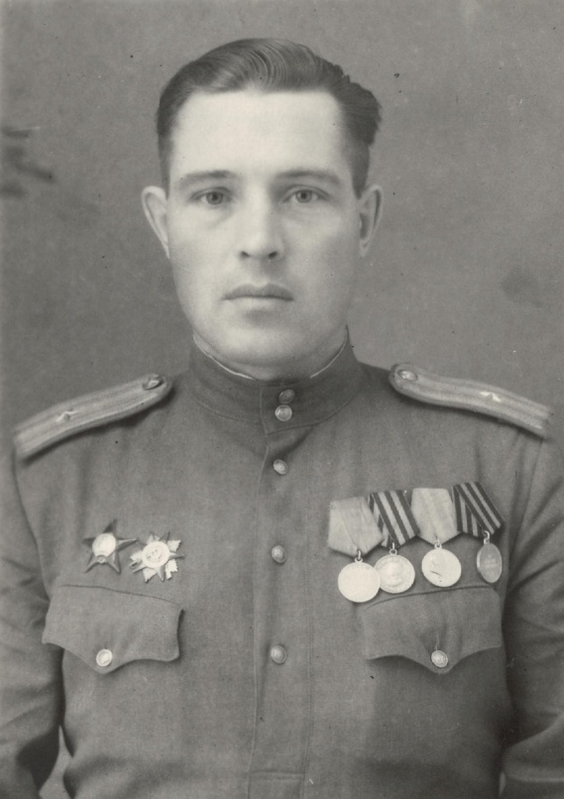
8 октября 1944 года 30 стрелковый полк при форсировании реки Нарев попал в критическую ситуацию – взят в «клешни» немецкими войсками.
Оценив тяжелое положение, Якутин И.С., рискуя жизнью, пробрался в расположение 1 стрелкового батальона, где навел порядок, восстановил положение, обеспечил выполнение батальоном боевой задачи по удержанию позиций, выведя полк из полуокружения и закреплению на правом берегу реки Нарев.
102 стрелковая дивизия за на фронтах Великой Отечественной войны прошла славный боевой путь, неоднократно получала высокую оценку проводимых боевых операций, за которые награждена орденами Красного Знамени, Суворова 2 степени, а также удостоена благодарности от Верховного Главнокомандующего.
Майор Якутин И.С., 1950 год,
на доске почета Бакинской школы МГБ СССР
За проявленный героизм и самоотверженность, Якутин И.С., заслужил неоспоримый авторитет, как среди рядового и офицерского состава полка, так и оперативного состава отдела.
После окончания Великой Отечественной войны, в период с 1945 года по 1949 год, проходил службу на должностях старшего оперуполномоченного 102 стрелковой дивизии Кубанского военного круга, 37 отдельной стрелковой бригады Северо-Кавказского военного округа, 9 отдельной Пластунской стрелковой бригады Северо-Кавказского военного округа.
С мая 1949 года по июль 1950 года обучался в Бакинской школе переподготовки оперативного состава МГБ СССР, которую окончил с отличными оценками, приказом командира школы фотография Якутина И.С. была помещена на стенде отличников учебы.
По возвращении с обучения, до 1953 года проходил службу в должности старшего оперуполномоченного отдела контрразведки МГБ 9 горно-стрелковой дивизии Северо-Кавказского военного округа.
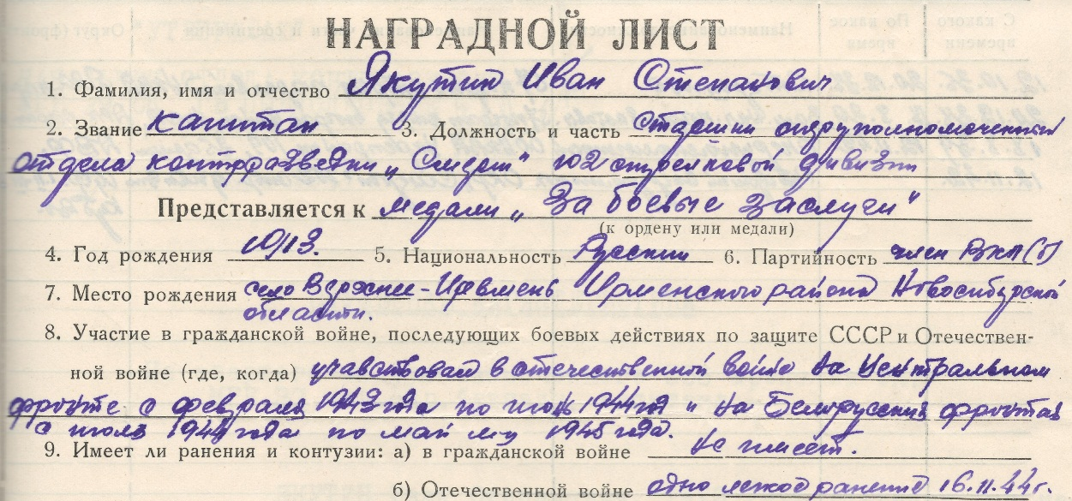

Наградной лист к медали «За боевые заслуги».
В 1953 году, спустя 11 лет, Якутин И.С. возвращается на Дальний Восток, на остров Сахалин, где до 1956 года исполняет обязанности старшего оперуполномоченного особого отдела Поронайского гарнизона 15 армии Дальневосточного военного округа.
Якутин Иван Степанович посвятил службе Родине более 20 лет, пройдя нелегкий боевой и жизненный путь. В связи с сокращением штатов, имея уже за плечами достаточную выслугу лет, в мае 1956 года, увольняется из органов безопасности и вместе с семьей возвращается на родину - в г. Новосибирск.
Практически сразу Якутин И.С. устраивается на работу в аппарат Облпромсовета в качестве инструктора оргревизионного отдела, в 1959 году переводится на Механический завод «Красный металлист» в начале заместителем председателя правления по оргмассовой работе и кадрам, а затем заместителем директора завода по кадрам. В 1962 году направлен на руководящую работу в контрольно-ревизионную службу областного автоуправления.
На всех должностях Иван Степанович старается быть максимально полезным, активно участвует в общественной и политической работе предприятий, пользуется заслуженным авторитетом среди трудовых коллективов. Являясь секретарем первичной партийной организации выступает перед рабочими и служащими с докладами, проводит беседы, помогает в работе профсоюза, руководит комиссией по трудовым спорам.
За успешное выполнение поставленных задач и участие в руководстве боевыми операциями, способствовавшие их успеху Якутин Иван Степанович, награжден 2 орденами Красная Звезда, орденом Отечественной войны 1 степени, медалями: «За боевые заслуги», «За взятие Кенигсберга», «За победу над Германией».

